 核心体温测量设备
—感知温度、探索生命

- 引言
体温是最重要的生命体征之一, 昼夜节律的变化反映着人体的新陈代谢、健康与疾病的状况。现有的体温计测量的是人体的体表温度，在生命医学邻域，连续获取核心体温微观变量至关重要，一直是世界性的难题。我们的核心体温测量设备作为先进的温度网络感知和体征管理前沿技术，填补了这个领域的空白，它能够在人体自由状态下，动态测量和记录人体的核心温度，推动人类疾病预测和治疗的进步！

- 系统介绍

—系统架构

应用层  （数据呈现） | 实时监测 健康分析  围术病人 睡眠改善  住院患者 耐热指数  军事训练 女性生理  特殊人群 免疫力评估 |  |  |  |  | 疾病预测 数据分析  热射病 昼夜节律  心脏病 四季节律  癌症病 变化特征  糖尿病 生命医学
平台层  （数据处理） | 体温记录  基础数据  信息管理 |  |  |  |  |  |  | 设备接入  IoT解析  信息安全
接入层  （数据传输） | Wifi  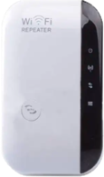  中继器 |  |  | 5G  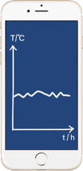  手机 |  |  | LTE  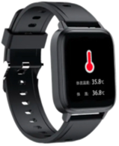  手环
感知层
（采集体温）

感知层  （采集体温） |   胶囊体温计 | 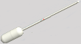直肠体温计 |  |  |   腋窝体温计 | 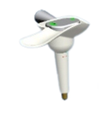  耳蜗体温计 |  |  | 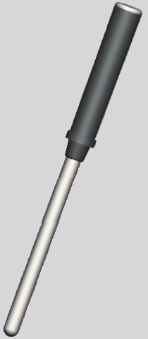  体核温度计

—功能特性
* 微型构造：密封防水构造，最轻重量约1g，穿戴式核心体温测量设备
* 实时测量：测量和蓝牙传输周期10秒，无线发送数据，体温异常报警
* 存储记录：记录间隔5分钟，存储4092组体温测量数据，App下载数据
* 远程监测：测量数据网络发送到云服务器，手机等智能终端远程监控
* 操作系统：安卓（Google Play）、苹果（App Store）、鸿蒙Harmony
* 数据处理：连续接收、记录、导出，异常报警，曲线\罗盘\表格显示
* 系统软件：前台和后台管理、数据库、算法分析、人机界面、特殊应用
* 网络配置：体温计—手机/手环、 采集器—手环中继器—云服务器
* 通讯方式：低功耗蓝牙BLE4.2/5.0、无线Wifi、5G或LTE网络传输
* 测量方式：肠胃温度/直肠温度/肛门温度/鼓膜温度/口腔温度/腋窝温度
* 测量指标：量程25.0℃ to 43.0℃; 测量精度±0.2℃ ；重复性±0.2℃

3、应用领域
·实时监测：围术病人、住院患者、军事训练、特殊人群
·健康分析：睡眠改善、耐热指数、女性生理、免疫力评估
·疾病预测：热射病、心脏病、癌症病、糖尿病、肺结核、低温症
·数据分析：特征值、昼夜节律、四季节律、生命医学
·医学研究：药理分析、病理分析、体温调节机能、动物试验

4、核心体温计描述
4.1、体核温度计SV221
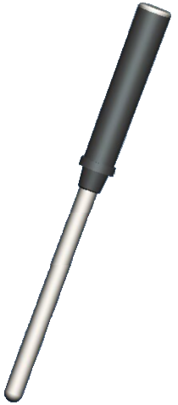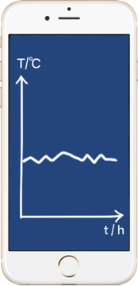
* 直径4mm不锈钢管密封防水构造 * 手机App实时监测或下载体温记录
* 防震防摔易于酒精清洗和高温消毒 * 测量速率10秒/记录4092B组数据
* 特别适用于测量肛门/口腔/腋下温度 * 当体温≥37.8℃，LED灯闪烁报警

4.2、耳蜗体温计SV222
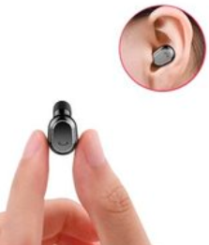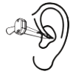

* 耳塞式柔性穿戴构造、重量仅1.1g * 蓝牙传输数据至手机或云端远程监测
* 连续测量和记录人体耳鼓膜的温度 * 传输距离≥10米，体温异常闪灯报警
* 测量速率10秒/记录4092B组数据 * 外接USB给电池充电，续航32小时
4.3、、胶囊体温计SV223

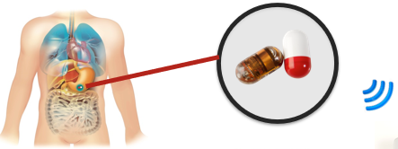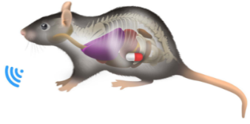

* 外形似药物胶囊，医用材料密封防水构造 * 传输速率10秒/记录间隔5分钟
* 口服吞入体内，测量和记录胃肠道的温度 * 体温数据无线蓝牙传输距离≥3米
* 存储记录4096B，手机App下载记录数据 * 内置电池待机90天/使用寿命30天

4.4、直肠体温计SV224
—功能特性
* 直径1.3mm柔性体温探头插入肛门8cm * 测量传输速率10秒/记录间隔5分钟
* 医用胶带或创口贴粘贴体温计与肛门外侧 * 体温数据无线发送到手机智能终端
* 内置微型电池待机90天/使用寿命30天 * 手机App下载14天体温存储数据
—插入肛门
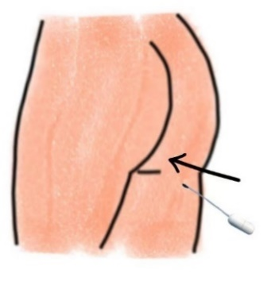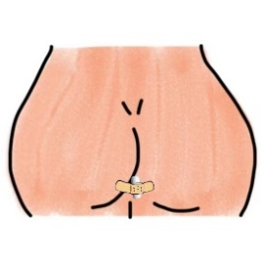
—植入动物皮下
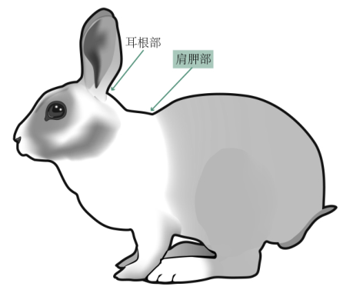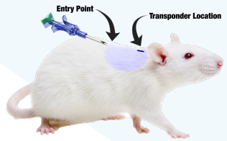

4.5、腋窝体温计SV225
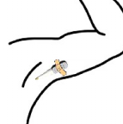

* 金属感温探头与人体腋窝密接触 * 连续测量和记录人体腋窝温度
* 绷带\创口贴\双面贴腋下穿戴方式 * 体温异常LED灯闪烁报警指示
* 外接USB充电，可续航24小时 * 数据无线传输至云端远程监
附件1 核心体温计选型指南
机型  选项 | SV221  体核温度计 | SV222  耳蜗体温计 | SV223  胶囊体温计 | SV224  直肠体温计 | SV225  腋窝体温计
被测对象 | 人体或动物 | 人体 | 人体或动物 | 人体或动物 | 人体
测量部位 | 肛门/口腔/腋下 | 耳鼓膜 | 胃肠道 | 直肠/皮下/体表 | 腋窝
穿戴方式 | 手持 | 耳塞式 | 吞入体内 | 粘贴肛门外/植入皮下 | 手臂粘贴
测量方式 | 静态测量 | 动态测量 | 动态测量 | 动态测量 | 动态测量
传输方式 | 无线蓝牙 | 无线蓝牙 | 无线蓝牙 | 无线蓝牙 | 无线蓝牙
传输距离 | 30米≥ | ≤10米 | ≤3米 | ≤3米 | ≤10米
监视方式 | 手机App | 手机App | 手机App | 手机App | 手机App
测量范围 | 25 ~ 43℃ | 25~ 43℃ | 25 ~ 43℃ | 25 ~ 43℃ | 25 ~ 43℃
记录间隔 | 5分钟 | 5分钟 | 5分钟 | 5分钟 | 5分钟
测量速率 | 10秒 | 10秒 | 10秒 | 10秒 | 10秒
测量精度 | ±0.2℃ | ±0.2℃ | ±0.2℃ | ±0.2℃ | ±0.2℃
体温探头 | 直径4mm钢管 | 柔性硅胶 | 内嵌 | D1.3xL80 mm导管 | 直径4mm
发烧指示 | LED闪灯 | LED闪灯 | N | N | LED闪灯
报警阀值 | 38.2℃ | 38.2℃ | N | N | 38.2℃
供电电源 | USB/AAA电池充电 | USB充电 | 内置电池 | 内置电池 | USB充电
充电时间 | 60分钟 | 60分钟 |  |  | 60分钟
续航时间 | 12小时 | 24小时 | 30天 | 30天 | 24小时
电池寿命 | 充电5000次 | 充电5000次 | 90天 | 90天 | 充电5000次
密封等级 | IP67 | IP65 | IP68 | IP67 | IP65
消毒方式 | 高温或酒精 | 酒精擦洗 | 酒精浸泡 | 酒精浸泡 | 酒精檫洗
产品尺寸 | D4xL98 | D2xL25/D9xH5 | D8.9xL22 | D8.9xL22/D1.5xL80 | D4xL45xH5
产品重量 | 5.0g | 1.1g | 1.3g | 1.4g | 1.6g
产品特点 | 不锈钢管构造、密封防水、坚固耐用、易于酒精或高温消毒 | 耳塞式构造，放置在耳道内，测量记录鼓膜体温 | 一次性使用，吞入体内或植入皮下，测量核心温度 | 穿戴在体外，连续测量记录人体或动物的核心体温 | 微型化可穿戴，放置在人体腋窝处连续测量记录体温
应用特点 | 从口腔或肛门静态测量，特别适用于动物核心体温的测量 | 可穿戴实时测量记录核心体温，用于疾病预测 | 动物试验、医学和药理学研究、生命科学研究 | 动物试验、医学和药理学研究、生命科学研究、无创检测 | 医院或家庭病人体温监测，不适用于高温高湿环境，

附件2：体温梯度

肝脏温度 直肠温度 肛门温度 鼓膜温度 口腔温度 腋窝温度 皮肤温度

38..0℃ 37.4℃ 37.0℃ 36.7℃ 36.6℃ 36.4℃ 32.6℃

附件3：昼夜节律

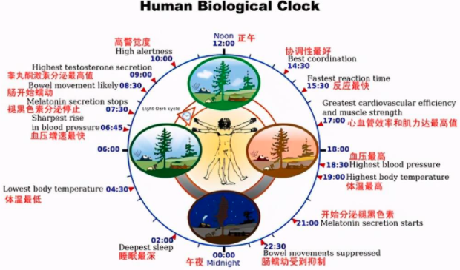

制造单位：深圳市菲明格科技有限公司制造
地址：深圳市南山区南海大道1077号三楼
网站：www.fmg-tech.com ，sales@fmg-tech.com
电话： 0755 26825958 ， 13602571660

